สถาปัตยกรรมและ Workflow ระบบ Izara-Telemedicine

ภาพรวมระบบ
ระบบ Izara-Telemedicine ถูกออกแบบบน Google Cloud Platform โดยใช้ Google Services และ Google Health AI เป็นแกนหลัก ระบบแบ่งออกเป็น 2 ฝั่งหลัก (ฝั่งผู้ป่วยและฝั่งแพทย์) พร้อมด้วย 5 Storage Buckets สำหรับจัดเก็บข้อมูลประเภทต่างๆ

แผนภาพสถาปัตยกรรมระบบแบบครบถ้วน

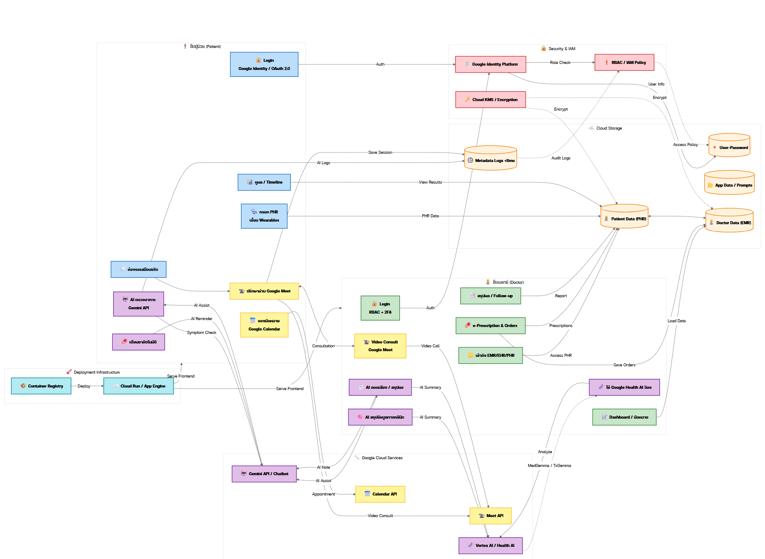

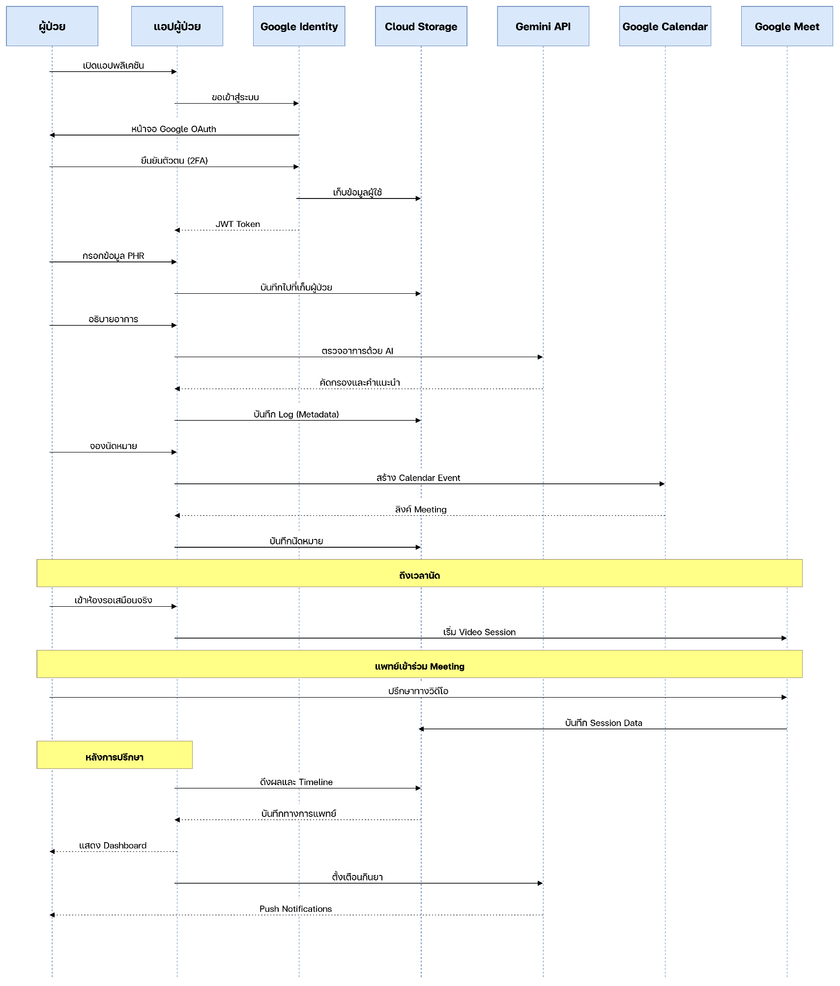
Workflow ฝั่งผู้ป่วย (แบบย่อ)

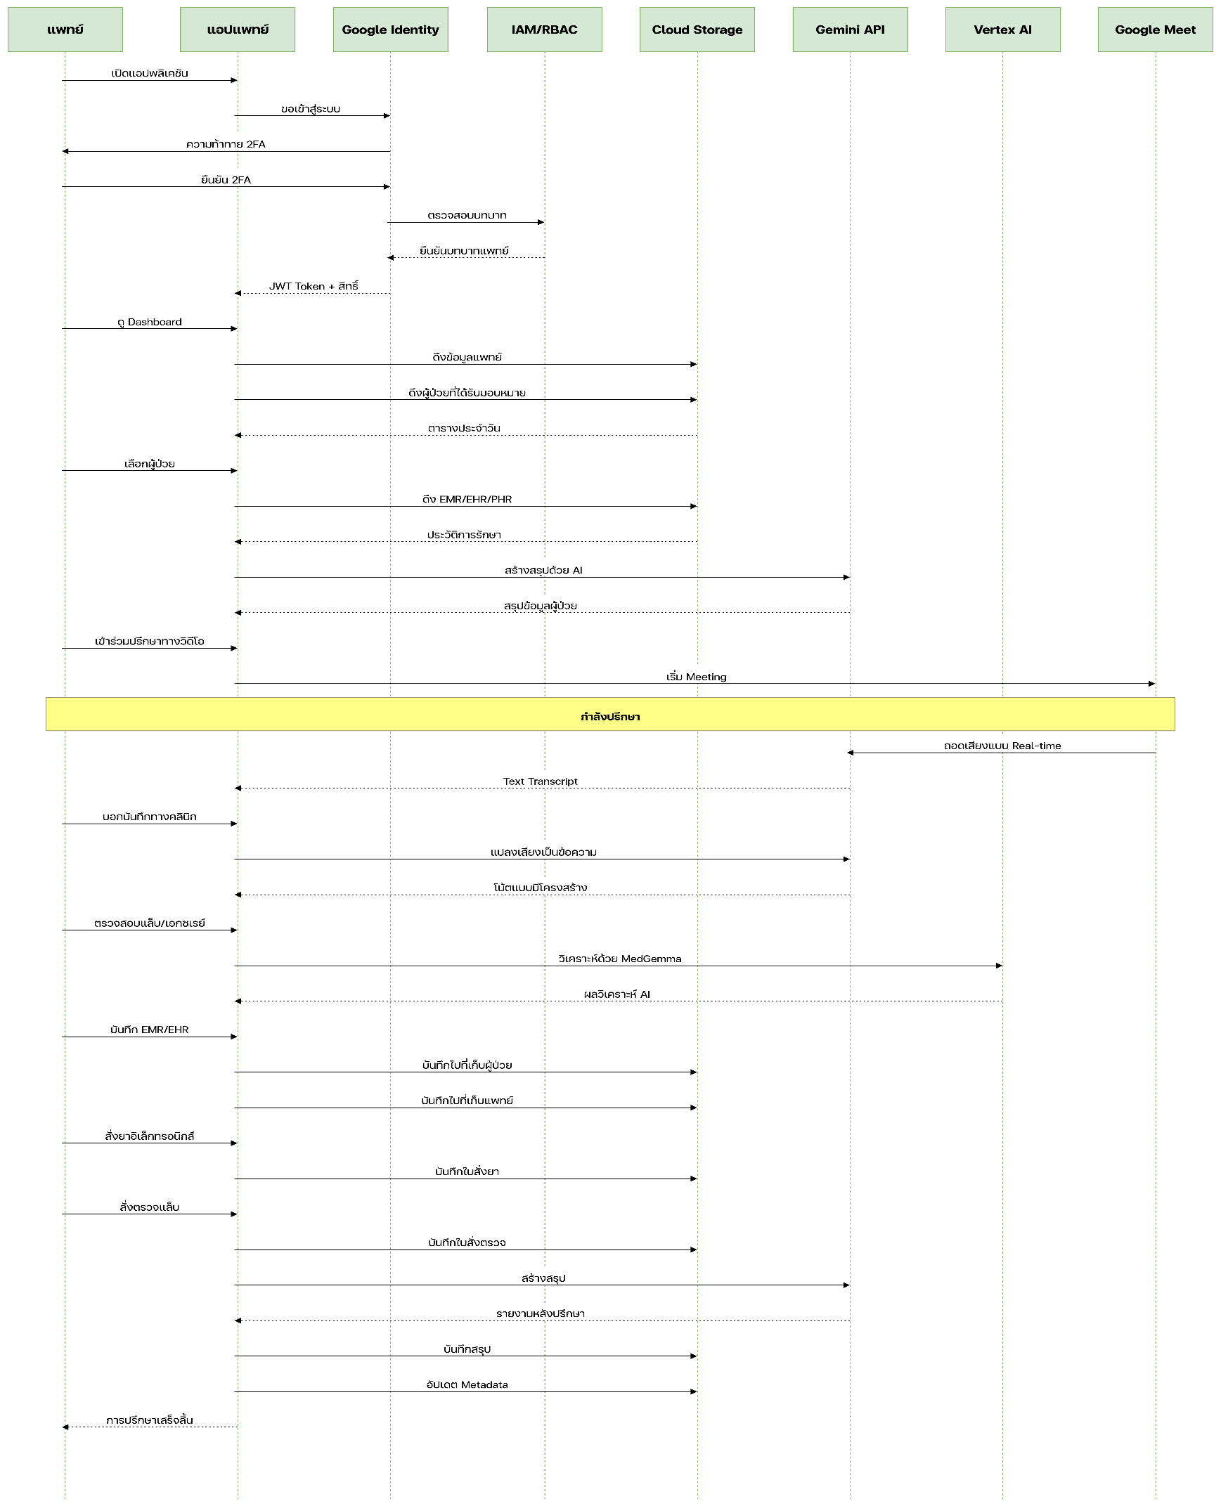
Workflow ฝั่งแพทย์ (แบบย่อ)

โครงสร้าง Google Cloud Storage Buckets

1. ที่เก็บ User-Password (`izara-user-credentials`)
วัตถุประสงค์: จัดเก็บข้อมูล credentials ที่เข้ารหัส การเข้ารหัส: Cloud KMS with CMEK การเก็บรักษา: ไม่จำกัดเวลา (จนกว่าจะลบบัญชี)
```
izara-user-credentials/
├── patients/{patient_id}/
│ ├── credentials_hash.enc
│ ├── oauth_tokens.enc
│ └── mfa_secrets.enc
└── doctors/{doctor_id}/
├── credentials_hash.enc
├── oauth_tokens.enc
├── mfa_secrets.enc
└── rbac_permissions.json
```

2. ที่เก็บ Metadata (`izara-metadata`)
วัตถุประสงค์: จัดเก็บ logs, ไฟล์ชั่วคราว, และประวัติการใช้งาน การเก็บรักษา: 6 เดือน (ลบอัตโนมัติหลัง 180 วัน) Lifecycle Policy: ย้ายไป Coldline หลัง 30 วัน, Archive หลัง 90 วัน
```
izara-metadata/
├── logs/
│ ├── application_logs/{YYYY-MM-DD}/
│ ├── audit_logs/{YYYY-MM-DD}/
│ └── ai_logs/{YYYY-MM-DD}/
├── temp/
│ ├── video_sessions/{session_id}/
│ └── uploads/{user_id}/
├── history/
│ ├── appointment_history/{YYYY-MM}/
│ ├── session_history/{user_id}/
│ └── search_history/{user_id}/
└── analytics/
├── daily_stats_{date}.json
└── monthly_report_{month}.json
```

3. ที่เก็บ Application Data (`izara-app-data`)
วัตถุประสงค์: จัดเก็บ knowledge base, prompts, และข้อมูลสำหรับแอปพลิเคชัน การเก็บรักษา: ไม่จำกัดเวลา Version Control: เปิดใช้งาน
```
izara-app-data/
├── knowledge_base/
│ ├── medical_knowledge/
│ │ ├── diseases/ # โรคต่างๆ
│ │ ├── symptoms/ # อาการ
│ │ └── medications/ # ยา
│ └── guidelines/ # แนวทาง
├── prompts/
│ ├── ai_assistant/ # AI ผู้ช่วยผู้ป่วย
│ └── doctor_assistant/ # AI ผู้ช่วยแพทย์
│
├── templates/
│ ├── clinical_notes/ # แม่แบบบันทึกทางคลินิก
│ └── reports/ # แม่แบบรายงาน
├── resources/
│ ├── hospital_directory.json # ไดเรกทอรีโรงพยาบาล
│ ├── pharmacy_directory.json # ไดเรกทอรีร้านขายยา
│ └── icd10_codes.json # รหัส ICD-10
└── configs/
└── app_config.json # ตั้งค่าแอป
```

4. ที่เก็บข้อมูลผู้ป่วย (`izara-patient-data`)
วัตถุประสงค์: จัดเก็บข้อมูลทางการแพทย์ทั้งหมดของผู้ป่วย การเข้ารหัส: Cloud KMS with CMEK การควบคุมการเข้าถึง: เฉพาะผู้ป่วยและแพทย์ที่ได้รับมอบหมาย การเก็บรักษา: 7-10 ปี (ตามกฎหมาย)
```
izara-patient-data/{patient_id}/
├── profile/
│ ├── demographics.json # ข้อมูลประชากร
│ └── insurance_info.enc # ข้อมูลประกัน (เข้ารหัส)
├── phr/ # Personal Health Record
│ ├── vital_signs/{YYYY-MM}/ # สัญญาณชีพ
│ ├── wearable_data/ # ข้อมูลจากอุปกรณ์สวมใส่
│ ├── self_reported/ # ข้อมูลที่บันทึกเอง
│ └── allergies.json # ประวัติแพ้
├── emr/ # Electronic Medical Record
│ ├── visits/{visit_id}/ # การพบแพทย์แต่ละครั้ง
│ │ ├── chief_complaint.txt # อาการสำคัญ
│ │ ├── diagnosis.json # การวินิจฉัย
│ │ └── treatment_plan.json # แผนการรักษา
│ ├── prescriptions/{prescription_id}/ # ใบสั่งยา
│ └── lab_results/{lab_order_id}/ # ผลแล็บ
├── imaging/ # ภาพถ่ายทางการแพทย์
│ ├── xray/{study_id}/
│ ├── ct_scan/
│ └── mri/
├── documents/ # เอกสาร
│ ├── uploaded/ # ไฟล์ที่อัปโหลด
│ └── consent_forms/ # เอกสารความยินยอม
├── appointments/{appointment_id}/ # นัดหมาย
└── timeline/
└── medical_timeline.json # ไทม์ไลน์ทางการแพทย์
```

5. ที่เก็บข้อมูลแพทย์ (`izara-doctor-data`)
วัตถุประสงค์: จัดเก็บข้อมูลส่วนตัวและการทำงานของแพทย์ การเข้ารหัส: Cloud KMS with CMEK การควบคุมการเข้าถึง: เฉพาะแพทย์เจ้าของข้อมูล การเก็บรักษา: ตามระยะเวลาการจ้างงาน + กฎหมาย
```
izara-doctor-data/{doctor_id}/
├── profile/
│ ├── professional_info.json # ข้อมูลวิชาชีพ
│ ├── credentials/ # เอกสารรับรอง
│ └── signature.png # ลายเซ็น
├── schedule/
│ ├── working_hours.json # ชั่วโมงทำงาน
│ └── availability_{YYYY-MM}.json # ความพร้อมรับผู้ป่วย
├── preferences/
│ ├── ui_preferences.json # การตั้งค่า UI
│ └── ai_assistant_settings.json # ตั้งค่า AI ผู้ช่วย
├── clinical_notes/
│ └── templates/ # แม่แบบบันทึก
├── patient_assignments/
│ └── current_patients.json # ผู้ป่วยที่ดูแล
├── performance/
│ └── statistics/ # สถิติการทำงาน
├── consultations/{consultation_id}/
│ ├── ai_transcription.txt # ถอดเสียงด้วย AI
│ ├── ai_summary.json # สรุปด้วย AI
│ └── personal_notes.txt.enc # โน้ตส่วนตัว (เข้ารหัส)
└── ai_interactions/
└── gemini_conversations/ # บทสนทนากับ Gemini
```

การบูรณาการบริการ Google

Google Calendar Integration
- วัตถุประสงค์: จัดการนัดหมายระหว่างผู้ป่วยและแพทย์
- ฟีเจอร์:
- สร้าง Calendar Event อัตโนมัติ
- แจ้งเตือนก่อนถึงเวลานัด
- ซิงค์กับ Google Meet Links
- รองรับการเลื่อนนัดและยกเลิก

Google Meet Integration
- วัตถุประสงค์: แพลตฟอร์มปรึกษาทางวิดีโอ
- ฟีเจอร์:
- สร้างห้อง Meeting สำหรับแต่ละนัด
- ห้องรอเสมือนจริง
- แชร์หน้าจอสำหรับแพทย์
- บันทึกวิดีโอ (ตามความยินยอม)
- ถอดเสียงแบบ Real-time

Google Vertex AI
- วัตถุประสงค์: รันโมเดล Google Health AI
- โมเดล:
- MedGemma: ทำความเข้าใจข้อความและภาพทางการแพทย์
- MedSigLIP: จำแนกภาพทางการแพทย์
- TxGemma: คาดการณ์การรักษา
- HeAR: วิเคราะห์เสียงด้านสุขภาพ
- Path Foundation: วิเคราะห์พยาธิวิทยา
- CXR Foundation: วิเคราะห์เอกซเรย์ทรวงอก

Gemini API
- วัตถุประสงค์: AI ผู้ช่วยและ Chatbot
- กรณีการใช้งาน:
- ตรวจอาการด้วย AI (ฝั่งผู้ป่วย)
- ผู้ช่วยสุขภาพเสมือนจริง (ฝั่งผู้ป่วย)
- ถอดเสียงด้วย AI (ฝั่งแพทย์)
- สรุปด้วย AI (ฝั่งแพทย์)
- เตือนกินยา
- ช่วยตัดสินใจทางคลินิก

Google Container Registry & Cloud Run
- วัตถุประสงค์: การติดตั้งแอปพลิเคชัน
- สถาปัตยกรรม:
- Frontend: React/Vite ติดตั้งบน Cloud Run
- Backend: Node.js/Python APIs บน Cloud Run
- Microservices แบบ Container
- Auto-scaling ตามความต้องการ
- CI/CD pipeline ด้วย Cloud Build

ความปลอดภัยและการปฏิบัติตามกฎระเบียบ

กระบวนการยืนยันตัวตน

การเข้ารหัสข้อมูล
- At Rest: Cloud KMS พร้อม Customer-Managed Encryption Keys (CMEK)
- In Transit: TLS 1.3
- ข้อมูล PHI: การเข้ารหัสแบบ End-to-end
- Credentials: Bcrypt hashing + encryption

ตารางควบคุมการเข้าถึง

ประเภทผู้ใช้ | User-Password | Metadata | App Data | Patient | Doctors
ผู้ป่วย | ของตนเอง | ของตนเอง | อ่านได้ | ของตนเอง | ไม่ได้
แพทย์ | ของตนเอง | ของตนเอง | อ่านได้ | ที่ได้รับมอบหมาย | ของตนเอง
ผู้ดูแลระบบ | เข้ารหัส | ทั้งหมด | ทั้งหมด | ตรวจสอบเท่านั้น | ตรวจสอบเท่านั้น
ระบบ | ทั้งหมด | ทั้งหมด | ทั้งหมด | ทั้งหมด | ทั้งหมด

การปฏิบัติตามกฎระเบียบ
- HIPAA: พระราชบัญญัติการพกพาและความรับผิดชอบด้านประกันสุขภาพ
- PDPA: พระราชบัญญัติคุ้มครองข้อมูลส่วนบุคคล (ประเทศไทย)
- FHIR: มาตรฐานการทำงานร่วมกันด้านสุขภาพ
- ISO 27001: การจัดการความปลอดภัยสารสนเทศ
- SOC 2 Type II: การควบคุมองค์กรให้บริการ

การสำรองข้อมูลและการกู้คืนจากภัยพิบัติ

กลยุทธ์การจำลองแบบ
- ภูมิภาคหลัก: asia-southeast1 (สิงคโปร์)
- ภูมิภาคสำรอง: asia-east1 (ไต้หวัน)
- การจำลองแบบ: Real-time สำหรับข้อมูลสำคัญ

ตารางการสำรองข้อมูล
- รายวัน: Incremental backup
- รายสัปดาห์: Full backup
- รายเดือน: Archive backup

เป้าหมายการกู้คืน
- RPO (Recovery Point Objective): 1 ชั่วโมง
- RTO (Recovery Time Objective): 4 ชั่วโมง

การเพิ่มประสิทธิภาพ

กลยุทธ์ Caching
- ระดับแอปพลิเคชัน: Redis สำหรับจัดการ session
- CDN: Cloud CDN สำหรับ static assets
- ฐานข้อมูล: Firestore พร้อม intelligent indexing

การติดตามและการสังเกตระบบ
- Cloud Monitoring: เมตริกแบบ Real-time
- Cloud Logging: การบันทึกแบบรวมศูนย์
- Cloud Trace: การติดตามแบบกระจาย
- Error Reporting: ตรวจจับข้อผิดพลาดอัตโนมัติ

การเพิ่มประสิทธิภาพต้นทุน

วงจรชีวิตของ Storage
- ข้อมูลร้อน (Standard): 0-30 วัน
- ข้อมูลอุ่น (Nearline): 30-365 วัน
- ข้อมูลเย็น (Coldline): 1-3 ปี
- ข้อมูลเก็บถาวร: 3+ ปี

การเพิ่มประสิทธิภาพ Compute
- Cloud Run: Auto-scaling (0 ถึง N instances)
- Vertex AI: การติดตั้งโมเดลแบบ On-demand
- Scheduled Jobs: Cloud Scheduler สำหรับ batch processing

การพัฒนาในอนาคต
1. รองรับหลายภาษา: ไทย, อังกฤษ, และภาษาอื่นๆ
2. แอปมือถือ: แอป iOS และ Android แบบ Native
3. การบูรณาการร้านขายยา: เชื่อมต่อกับร้านขายยา
4. การบูรณาการห้องแล็บ: เชื่อมต่อกับห้องปฏิบัติการ
5. API ประกัน: เชื่อมต่อกับบริษัทประกัน
6. อุปกรณ์ IoT: รองรับอุปกรณ์ทางการแพทย์เพิ่มเติม
7. Blockchain: สำหรับการจัดการความยินยอม
8. Federated Learning: ปรับปรุง AI โดยไม่เปิดเผยข้อมูล

